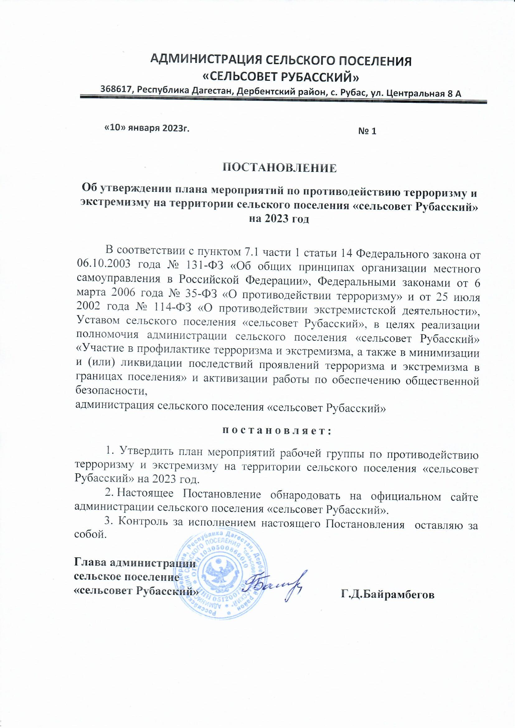

Приложение
к постановлению администрации
сельского поселения «сельсовет Рубасский»
от 06.02.2023г. № 6

ПОРЯДОК ФОРМИРОВАНИЯ
МУНИЦИПАЛЬНОГО ЖИЛИЩНОГО ФОНДА
КОММЕРЧЕСКОГО ИСПОЛЬЗОВАНИЯ

1. Порядок формирования муниципального жилищного фонда коммерческого использования (далее - Порядок) разработан в соответствии со ст. 51, 52 Устава МО «сельсовет Рубасский».
2. Формирование муниципального жилищного фонда коммерческого использования осуществляется администрацией сельского поселения «сельсовет Рубасский» (далее – администрация ).
3. Муниципальный жилищный фонд коммерческого использования формируется из не заселенных, пригодных для проживания, жилых помещений муниципального жилищного фонда.
4. Решение об отнесении жилого помещения к муниципальному жилищному фонду коммерческого использования (исключении из муниципального жилищного фонда коммерческого использования) принимается в форме постановления администрации сельского поселения.
5. Администрация сельского поселения формирует список жилых помещений, планируемых к включению в жилищный фонд коммерческого использования (далее - список), и направляет его в комиссию по оценке соответствия установленным требованиям жилых помещений муниципального жилищного фонда, признанию помещений пригодными (непригодными) для проживания граждан и многоквартирных домов аварийными и подлежащими сносу или реконструкции на территории сельского поселения «сельсовет Рубасский» (далее – МЖТК) для проведения оценки соответствия помещений требованиям, установленным Положением о признании помещения жилым помещением, жилого помещения непригодным для проживания и многоквартирного дома аварийным и подлежащим сносу или реконструкции, утвержденным Постановлением Правительства Российской Федерации от 28.01.2006 № 47 (далее - Постановление Правительства РФ от 28.01.2006 № 47), в целях признания жилого помещения пригодным (непригодным) для проживания.
6. МЖТК проводит оценку каждого жилого помещения, указанного в списке, по результатам которой составляет заключение об оценке соответствия помещения требованиям, установленным в Положении о признании помещения жилым помещением, жилого помещения непригодным для проживания и многоквартирного дома аварийным и подлежащим сносу или реконструкции (далее - заключение), на основании которого администрация сельского поселения подготавливает проект распоряжения администрации о признании жилого помещения пригодным (непригодным) для проживания граждан и направляет его на подписание Главе администрации сельского поселения «сельсовет Рубасский».
Проведение оценки жилого помещения, составления заключения, а также принятие распоряжения, осуществляется в порядке и сроки, установленные Постановлением Правительства РФ от 28.01.2006 N 47.
7. В течение 10 рабочих дней после принятия решения о признании жилого помещения пригодным (непригодным) для проживания граждан администрация сельского поселения в отношении каждого жилого помещения, признанного пригодным для проживания, формирует дело и принимает решение об отнесении жилого помещения к муниципальному жилищному фонду коммерческого использования в форме постановления.
8. Сформированное в отношении каждого жилого помещения, отнесенного к муниципальному жилищному фонду коммерческого использования, дело должно содержать следующие документы:
8.1 выписку из реестра муниципального имущества сельского поселения «сельсовет Рубасский»;
8.2 поквартирную карточку;
8.3 копию технического плана жилого помещения;
8.4 заключение МЖТК о соответствии помещения требованиям, предъявляемым к жилому помещению, и его пригодности для проживания;
8.5 акт обследования МЖТК;
8.6 распоряжение о признании жилого помещения пригодным для проживания;
8.7 фотографии каждой комнаты, а также помещений вспомогательного использования, находящихся в жилом помещении.
9. После принятия решения об отнесении жилого помещения к муниципальному жилищному фонду коммерческого использования:
9.1 отделом финансов и имущественных отношений сельского поселения вносятся в Реестр муниципального имущества сельского поселения «сельсовет Рубасский» сведения об установленном в отношении данного жилого помещения ограничении (обременении) в порядке и сроки, установленные Приказом Министерства экономического развития Российской Федерации от 30.08.2011 № 424 «Об утверждении Порядка ведения органами местного самоуправления реестров муниципального имущества»;
9.2 администрацией сельского поселения «сельсовет Рубасский» формируется перечень жилых помещений, отнесенных к муниципальному жилищному фонду коммерческого использования (далее - перечень жилых помещений коммерческого использования), который содержит в себе сведения о жилом помещении, в том числе адрес, количество комнат, этаж, общую площадь жилого помещения.
10. Решение об отнесении жилых помещений муниципального жилищного фонда коммерческого использования, подлежащих предоставлению государственным органам и юридическим лицам, принимается администрацией сельского поселения в форме Постановления, исходя из потребности в таких жилых помещениях, определяемой на основании заявок государственных органов и юридических лиц.
Уполномоченные органы и лица подают заявки о необходимости предоставления им жилых помещений муниципального жилищного фонда коммерческого использования по договорам аренды во временное владение и пользование (далее - заявка) (в целях использования для проживания работников (сотрудников), не являющихся нанимателями жилых помещений по договорам социального найма, договорам найма специализированного жилищного фонда, договорам найма жилых помещений жилищного фонда социального использования, а также собственниками жилых помещений, расположенных на территории муниципального образования сельское поселение «сельсовет Рубасский» на период их трудовых отношений, но не более 5 лет).
Заявки подаются в администрацию сельского поселения «сельсовет Рубасский» по адресу: 368617, Республика Дагестан, Дербентский район, с.Рубас, ул. Центральная 8А с 8-00 до 17-00 с перерывом с 13-00 до 14-00.
В заявке указываются примерные требования к жилому помещению муниципального жилищного фонда коммерческого использования: необходимое количество комнат, общая площадь и предполагаемое местонахождение жилого помещения.
Администрация сельского поселения «сельсовет Рубасский» в течение 30 календарных дней после дня поступления заявки включает в перечень жилых помещений коммерческого использования, подлежащих предоставлению органам и юридическим лицам, жилое помещение, отвечающее требованиям, указанным в заявке, путем выбора его из перечня жилых помещений коммерческого использования.
11. При востребованности в жилых помещениях коммерческого использования и отсутствии свободных жилых помещений коммерческого использования администрация сельского поселения «сельсовет Рубасский» формирует список и принимает решение об отнесении жилого помещения к муниципальному жилищному фонду коммерческого использования в порядке, предусмотренном пунктами 5 - 7 настоящего Порядка.
12. Решение об исключении жилого помещения из муниципального жилищного фонда коммерческого использования принимается администрацией сельского поселения «сельсовет Рубасский» в отношении не заселенных жилых помещений в случае признания жилого помещения непригодным для проживания или многоквартирного дома, в котором расположено жилое помещение, аварийным и подлежащим сносу или реконструкции.
13. Решение об исключении жилого помещения из муниципального жилищного фонда коммерческого использования принимается в течение 5 рабочих дней после дня наступления обстоятельств, предусмотренных пунктом 12 настоящего Порядка.

